Лященко Сергей Игоревич
Гарус Алиса Егоровна
Бакалавры 2 год обучения
Факультет управления интеллектуальной собственностью
Российской государственной академии интеллектуальной собственности.
Научный руководитель: Нургазина Гульмира Есимбаевна
К.э.н., доцент кафедры ЦЭиП Российской
Государственной академии интеллектуальной собственности.
Влияние модернизации общественной жизни на рынок труда.
Аннотация: В статье речь пойдет о состоянии и тенденции развития рынка труда. В настоящее время, как в традиционных, так и в новых сферах деятельности возникают новые формы занятости населения, которые создают предпосылки для преобразования рынка труда и возникновения нового типа занятости. Однако в развитии рынка труда есть свои трудности, о которых также пойдет речь. С развитием производства происходит автоматизация процессов, что вызывает безработицу населения
Ключевые слова: цифровизация, безработица, рынок труда, риски безработицы, цифровая экономика.
Введение
Сейчас век научного прогресса, постоянно появляются новые технологии, способные изменить жизнь человечества, поэтому рынок труда испытывает веские изменения. Для начала осмыслим, что представляет собой рынок труда. Рынок труда – это система социально-экономических отношений, между работодателями и наемными работниками с участием государственных и общественных организаций на основе спроса и предложения по поводу оплаты и условий труда. Подобные отношения регулируются институциональными условиями, создающимися государством. С развитием цифровизации происходят изменения, которые затрагивают рынок труда, активизирую его структурную трансформацию, развитие иных форм и условий занятости, воздействуют на соотношение спроса и предложения в разнообразных сегментах, а значит, на уровень безработицы. В свою очередь, безработицей называют социально-экономическое явление, при котором доля трудоспособного населения, желающего трудиться, не может найти себе работу. Вопрос безработицы, условий труда и занятости является не только экономическим, но и социальным, поскольку влияет на совокупный спрос, качество и уровень жизни трудоспособного населения. Еще Джон Мейнард Кейнс подчеркивал, что научно-технический прогресс способствует росту безработицы, поскольку скорость распространения новых форм экономии труда превышает скорость появления новых форм его применения. [1]
Безработица в России.
Безработица—неотъемлемая часть функционирования государства. Однако какая-то считается нормальной, а иная, уровень которой является критичным, свидетельствует о кризисе. Большой проблемой в ближайшей перспективе станет структурная безработица, связанная с невозможностью трудоустройства людей из-за различий в структуре спроса и предложения рабочей силы определенной квалификации. Риски структурной безработицы возрастают пропорционально скорости и глубине технологических изменений: чем выше степень несоответствия качества рабочей силы требованиям модернизирующегося производства, тем значительнее риски структурной безработицы. В условиях санкций, наложенных на Россию, часть отечественных компаний теряют рынки сбыта и поставщиков, что безусловно отражается на их доходах. На сегодняшний день подавляющее большинство компаний перестали публиковать вакансии и временно приостановили наем сотрудников на вакантные места. Стоит отметить, рост безработицы наблюдается в субъектах с промышленной структурой экономики. Большие трудности испытывают автопром, полиграфия и печать, производство ювелирных изделий. Данное явление происходит из-за санкций со стороны недружественных стран на российский экспорт, а также запрета на ввоз комплектующих деталей. Однако не всё так плохо, ряд зарубежных компаний приостановил свою деятельность в России, однако они сохраняют сотрудников и продолжают платить им зарплату в полном объеме или частично. Многие полагают, что в условиях санкций происходит быстрый рост безработицы, но это не так. Безработица быстро не растет, она растет по чуть-чуть, и её пик ещё не наступил. Но уже сейчас определённая часть населения осталось без рабочего места. Через некоторое время крупные предприятия, которые вначале переводили людей в режим неполной занятости, начнут меньше нанимать, а те, кто ищет работу или хотел бы ее поменять, не найдут для себя такой возможности. Экономика адаптируется к реальным условиям, работодатели ищут работников с огромным количеством навыков, поэтому кандидатам на ту или иную должность следует повысить свою квалификацию. Сферы транспорта и административного персонала отличаются наибольшим ростом спроса на сотрудников— там число активных вакансий увеличилось на 11%, а в сферах науки, образования и госслужбы число активных вакансий, снизилось более чем на 15%. [2]
Помимо санкций коррективы в рынок труда вносит и модернизация общественной жизни. Это серьезный вызов для экономики. Вообще сейчас на рынке развиваются такие технологии, как искусственный интеллект, облачные вычисления, робототехника, нанотехнологии, технологии 3D-печати. С приходом модернизации и цифровизации происходит автоматизация производственного процесса, исчезновение ряда профессий, так что в будущем, можно с уверенностью утверждать, что работа все чаще будет выполняться совместно с машинами. Для успешной модернизации нужны масштабные инвестиции в человеческий капитал, и предоставление рабочих мест в трудоемких отраслях, ведь некоторые люди останутся безработными. К сожалению, государственным планам цифровизации могут противостоять условия отечественного рынка труда. Все процессы модернизации экономики должны быть взаимосвязаны, так как эти процессы вызывают социальные проблемы. Безусловно одной из первых проблем будет потеря рабочих мест, но этому способно помочь государство, предоставив социальные выплаты, ведь повышение производительности труда и рентабельности модернизированных производств приведут к росту доходов бюджета, а затем каждый сможет найти себе место в новой структуре рынка труда. [3]
Риски безработицы в России.
Рисками безработицы является такая вероятность, которая отражает возможность перемещение работника из одной категории в другую, а именно из занятого в безработного. Однако в российской экономике в распространении безработицы не наблюдается существенных изменений: с 2012 г. уровень безработицы находится в пределах 6%. 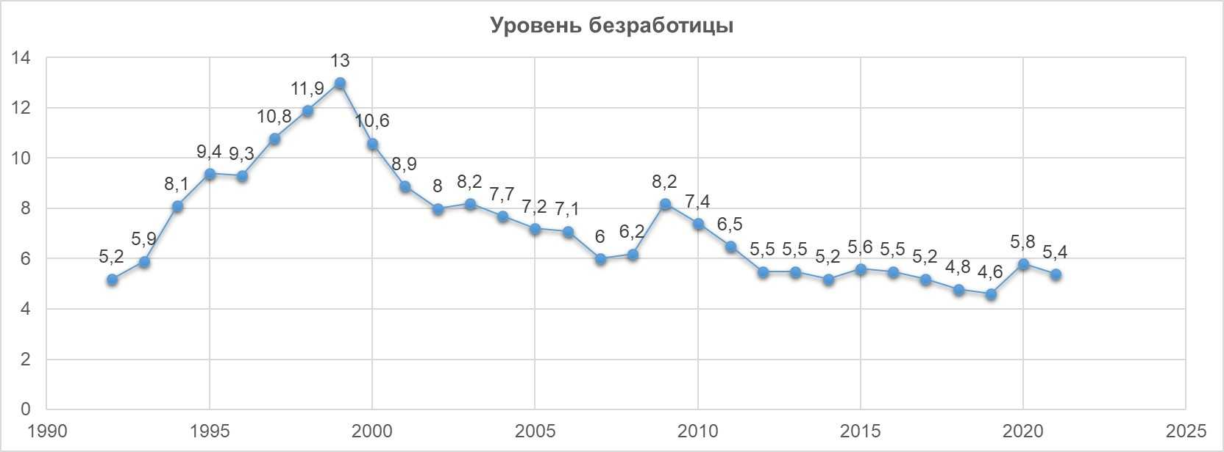
Рис. 1 «Уровень безработицы» Прим: интернет-журнал «Ratenger» [6]
В настоящее время люди говорят о том, что среди распространенных профессий в России, основой которых является выполнение алгоритма определенных действий. Например, водители, продавцы, бухгалтеры, охранники и т. д., станут жертвами автоматизации, и многие люди потеряют свою работу.
В эру цифрового развития экономики работнику предстоит соперничество с автоматизацией производства, которое одержит победу благодаря высокой производительности и продуктивности. Модернизация экономики приносит проблемы. Главной проблемой будет являться то, что с дальнейшим цифровым развитием экономики большая часть рабочих мест может исчезнуть.
Данное явление имеет определенные последствия:
- снижение ВВП государства;
- рост уровня криминальных нарушений;
- снижение получения прибыли предприятий;
- медленная активность работника после длительной безработицы;
- снижение уровня психического комфорта граждан;
- снижение уровня жизни населения.
Какие профессии будут иметь спрос в цифровой экономике?
В связи с текущими веяниями экономики и общественной жизни на передний план выйдут такие профессии, где востребованы высококвалифицированные работники с подходящими техническими навыками и с наличием гибкого мышления. Некоторые из них будут создавать алгоритмы, писать программы, а другие – обслуживать необходимую для производства цифровую инфраструктуру. Однако стоит задуматься над тем, сколько рабочих мест можно создать в условиях этих профессий. Естественно, трудоустроить каждого человека будет практически невозможно, таким образом, массовая безработица будет неизбежна. [4]
Людям в условиях модернизации экономики необходимо адаптироваться к требованиям цифровизации. Для существования в развитой сфере им надо развивать – креативность, расширять свой кругозор. Однако помимо этого усилия необходимо приложить и органам государственной власти, которые всячески должны помогать формированию рынка труда, где каждый из работников сможет комфортно сосуществовать с компьютерами и роботами, взаимно дополняя друг друга. Иначе колоссальное снижение количества рабочих мест может привести к сокращению платежеспособного спроса, что станет угрозой для процесса воспроизводства.[5]

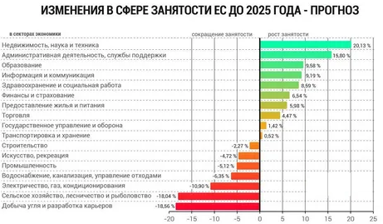
Рис. 2 «Изменения в сфере занятости» Прим: Институт инженеров-строителей [7]
Вывод
Обобщая выше сказанное, можно сделать вывод, что несмотря на позитивное воздействие цифровизации и модернизации на уровень технологий в стране и общественную жизнь, есть негативные эффекты. Например, такие процессы причиняют человеку и обществу много проблем, требующих создания адекватных им структур, механизмов и институтов, которые способствовали бы созданию принципиально новых условий развития промышленности, улучшению инвестиционного климата, высвобождению ресурсов и эффективному перераспределению и использованию рабочей силы.

Список использованной литературы:

1) Янченко Е.В «Риски безработицы в условиях цифровизации экономики» // Журнал «Экономика труда» 2020, №8 страницы: 677-692

2) Юршина М. «Унылая пора: рынок труда сжимается из-за санкций» // Журнал «Профиль» 2022

3) Калайджян Э.А. «Цифровая экономика: влияние на рынок труда» // Журнал «Молодой Ученый» 2020, №4 страницы: 125-127
4)Хачатурян А.А. «Безработица и другие социальные угрозы цифровой экономики»// Журнал «Проблемы прогнозирования» 2021, №3 страницы: 103-115
5) Хойна М.Н. «Рынок труда в условиях цифровой трансформации экономики» // Источник «Онтологические и социокультурные основания альтернативного проекта глобализации» 2021 страницы: 347-351
6)«Уровень безработицы в России»
//[Сайт]URL: https://yandex.ru/images/search?crop=0.15%3B0.15%3B0.85%3B0.85&cbir_id=7639398%2Fuh9a9813jDVLcmseZ9vJhg9303&pos=0&rpt=imageview&img_url=http%3A%2F%2Fratenger.com%2Fwp-content%2Fuploads%2F2021%2F08%2FStatistika-bezrabotitsy-v-Rossii-po-godam.jpg&from=tabbar&cbir_page=similar&url=https%3A%2F%2Favatars.mds.yandex.net%2Fget-images-cbir%2F5877437%2FN4R7BJiP8oENkJkHXrfuEg9296%2Forig(Дата обращения 11.10.2022)
7) «Изменения в сфере занятости»
//[Сайт]URL:https://yandex.ru/images/search?rpt=imageview&cbir_page=similar&from=tabbar&pos=0&img_url=http%3A%2F%2Fodstroy.ru%2Fwp-content%2Fuploads%2Fb%2Fd%2Fc%2Fbdc343aae71b8ced370d744d93b15fd8.jpg&url=https%3A%2F%2Favatars.mds.yandex.net%2Fget-images-cbir%2F366514%2FtA3-ScMJ4sCEUQTYlyP7Wg7104%2Forig&cbir_id=366514%2FtA3-ScMJ4sCEUQTYlyP7Wg7104 (Дата обращения 11.10.2022)

